
Comune di Scillato
Provincia di Palermo

COPIA DELIBERAZIONE DEL CONSIGLIO COMUNALE

N 43 Del 24.10.2016

OGGETTO: Nomina scrutatori. lettura ed approvazione verbali seduta precedente

L’anno duemilasedici addì ventiquattro del mese di Ottobre, alle ore 18,00, nel Comune di Scillato si è riunito, il Consiglio Comunale in sessione straordinaria ed urgente, su determinazione del Presidente n. 08 del 21.10.2016 e, previ avvisi scritti fatti recapitare a domicilio a ciascun consigliere con nota del 21.10.2016 prot. n.3667

Sono rispettivamente presenti ed assenti i seguenti Consiglieri:

Presente Assente

1. DI MARCO ANGELO X
2. GUGGINO SONIA “
3. VITALE INA “
4. NICCHI VINCENZA “
5. MOGAVERO PIERO “
6. BATTAGLIA ALBERTO “
7. LA RUSSA ROSANNA “
8. LICCIARDI GIUSEPPE “
9. GUGGINO GANDOLFA ANNA “
10. PAGANO VALENTINA “
11. BELLISSIMO CARMELO “
12. DI STEFANO GIUSEPPE ANTONIO “
totale 11 1

Assiste il Segretario Dr. Russo Antonino. Riconosciuto legale il numero dei consiglieri intervenuti, il Sig. Di Marco Angelo, nella qualità di Presidente, dichiara aperta la seduta per la trattazione dell’argomento in oggetto.

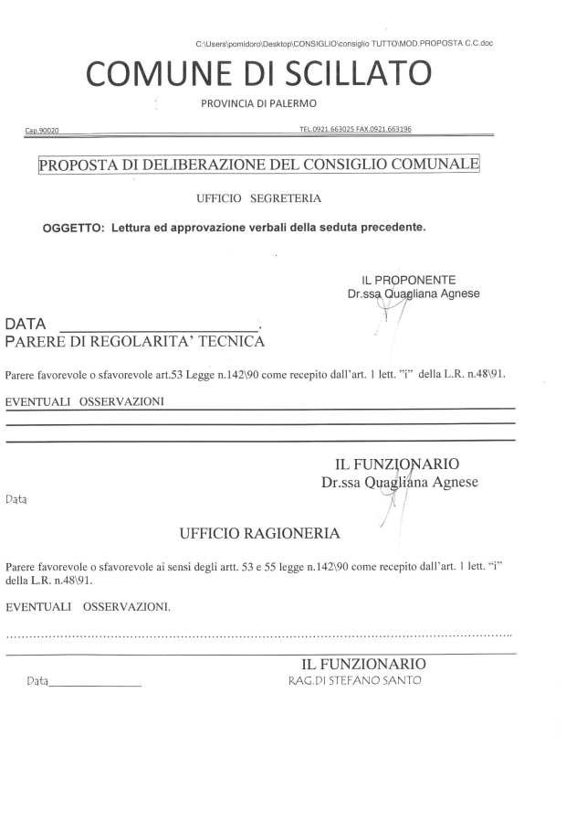

CONSIGLIO COMUNALE di Scillato di giorno 24.10.16 (II punto)

IL PRESIDENTE DEL CONSIGLIO COMUNALE

A questo punto passa alla trattazione del secondo punto all’ordine del giorno, individuando quali scrutatori della seduta i consiglieri Licciardi, Nicchi e Pagano.

Quindi passa alla lettura ed approvazione dei verbali delle sedute precedenti per come segue:
Seduta del 18.10. 2016
Verbale n. 34
Verbale n. 35
Verbale n. 36
Verbale n. 37
Verbale n. 38
Verbale n. 39
Verbale n. 40
Verbale n. 41

Registrati i seguenti interventi:
del consigliere Bellisssimo il quale dichiara di astenersi dal prendere parte alla votazione in quanto assente in quella seduta. Chiede al Sindaco, tuttavia, se relativamente alla sua richiesta di notizie registrate in due consigli precedenti e riportate a verbale, in merito alla dichiarata perdita dichiarata dall’Assessore Macaione di € 15.000,00 per mancato recupero dell’evasione relativo al 2011, ci sono sviluppi e novità.
Del Sindaco il quale dichiara di non avere al momento nessuna nessun notizia da dare, rinviando al Segretario comunale ulteriori informazioni.
Del Segretario comunale il quale comunica che sono ancora in corso approfondimenti e che prossimamente verrà data informazione sullo stato delle ricerche e delle conclusione di detti approfondimenti.
Registrato nessun altro intervento si passa alla votazione che avviene come segue:
presenti 11
favorevoli 10
contrari nessuno
astenuti 1 (Bellissimo)

IL CONSIGLIO COMUNALE

Con la superiore votazione espressa in modo palese per alzata e seduta,

DELIBERA

Di nominare scrutatori della seduta i consiglieri Licciardi, Nicchi e Pagano.
Di dare per letti ed approvare i verbali della seduta precedente come segue:
Seduta del 18.10.2016 dal n. 34 al n. 41.
IL PRESIDENTE ILCONSIGLIERE ANZIANO IL SEGRETARIO COMUNALE
F.to SIG.DI MARCO ANGELO F.to ING. GUGGINO SONIA F.to Dr. Russo Antonino

CERTIFICATO DI PUBBLICAZIONE

che la presente deliberazione è stata pubblicata nel sito web istituzionale di questo Comune per quindici giorni consecutivi dal al
(N° ____ )
L’Addetto Il SEGRETARIO COMUNALE
F.to Pomidoro F.to Dr. Russo Antonino

CERTIFICATO DI ESECUTIVITA’
- è divenuta esecutiva il
- decorsi 10 giorni dalla sua pubblicazione.
- perché dichiarata immediatamente esecutiva ai sensi dell’art.12 comma 2 della L.R. 3.12.1991 n. 44 e s.m.i.

IL SEGRETARIO COMUNALE
F.to Dr. Russo Antonino

COMUNE DI SCILLATO
PROV.PALERMO

La presente copia di deliberazione è conforme all’originale.

- SCILLATO Lì _______________
IL SEGRETARIO COMUNALE

